Муниципальное бюджетное общеобразовательное учреждение – средняя общеобразовательная школа имени Героя Советского Союза И.Я.Филько станицы Павлодольской Моздокского района РСО-Алания

СОГЛАСОВАНО УТВЕРЖДАЮ

Председатель ПК Директор
МБОУ СОШ ст. Павлодольской
________Г.М.Немова ____________Л.А Сипович

Пр№1 от 17.02.2016г. приказ №35-ОД от 24.02.2016г

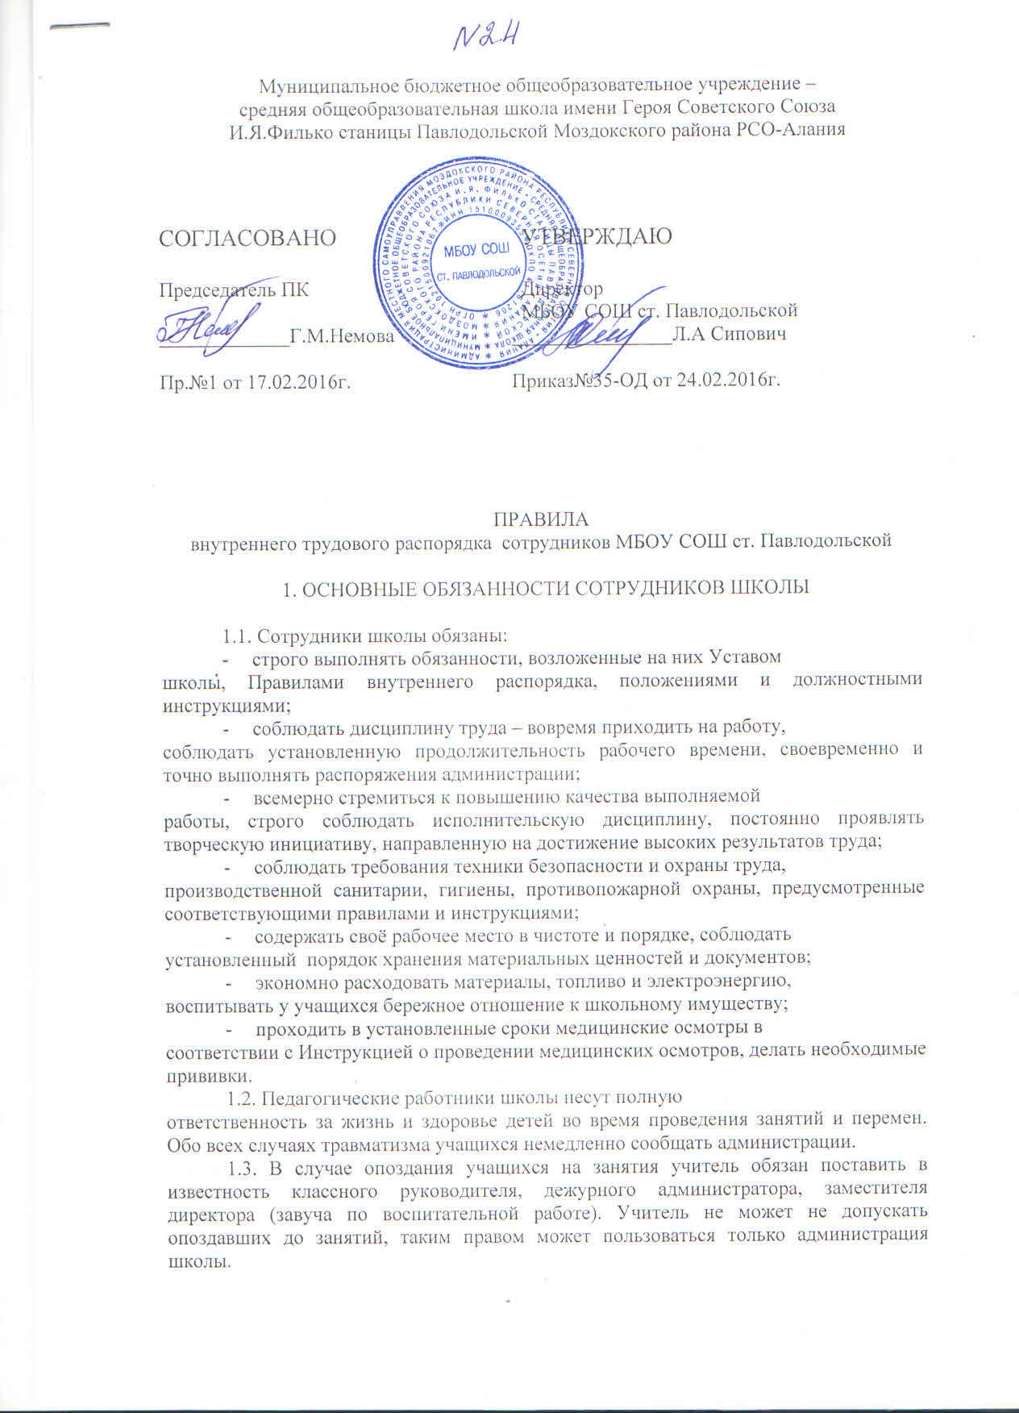ПРАВИЛА (Приложение 1)
внутреннего трудового распорядка сотрудников МБОУ СОШ ст. Павлодольской Моздокского района РСО-Алания

1. ОСНОВНЫЕ ОБЯЗАННОСТИ СОТРУДНИКОВ ШКОЛЫ

1.1. Сотрудники школы обязаны:
- строго выполнять обязанности, возложенные на них Уставом
школы, Правилами внутреннего распорядка, положениями и должностными инструкциями;
- соблюдать дисциплину труда – вовремя приходить на работу,
соблюдать установленную продолжительность рабочего времени, своевременно и точно выполнять распоряжения администрации;
- всемерно стремиться к повышению качества выполняемой
работы, строго соблюдать исполнительскую дисциплину, постоянно проявлять творческую инициативу, направленную на достижение высоких результатов труда;
- соблюдать требования техники безопасности и охраны труда,
производственной санитарии, гигиены, противопожарной охраны, предусмотренные соответствующими правилами и инструкциями;
- содержать своё рабочее место в чистоте и порядке, соблюдать
установленный порядок хранения материальных ценностей и документов;
- экономно расходовать материалы, топливо и электроэнергию,
воспитывать у учащихся бережное отношение к школьному имуществу;
- проходить в установленные сроки медицинские осмотры в
соответствии с Инструкцией о проведении медицинских осмотров, делать необходимые прививки.
1.2. Педагогические работники школы несут полную
ответственность за жизнь и здоровье детей во время проведения занятий и перемен. Обо всех случаях травматизма учащихся немедленно сообщать администрации.
1.3. В случае опоздания учащихся на занятия учитель обязан поставить в известность классного руководителя, дежурного администратора, заместителя директора (завуча по воспитательной работе). Учитель не может не допускать опоздавших до занятий, таким правом может пользоваться только администрация школы.
1.4. Во время учебных занятий двери в учебных кабинетах должны быть не замкнуты, кабинеты могут закрываться учителями на переменах с целью проветривания помещения, оставлять учеников в закрытых помещениях одних не допускается.
1.5. По окончании рабочего времени, аудитории (кабинеты) закрываются на ключ. Уборка кабинетов осуществляется силами учащихся (ежедневная), ответственность несёт классный руководитель. Если преподаватель работает в разных аудиториях, то он обязан сдать ключ от кабинета дежурному администратору к 17 часам.
1.6. Задержка учащихся педагогическими работниками школы после завершения рабочего времени разрешается в строго определённых случаях:
- проведение классных часов и собраний;
- проведение и подготовка внеклассных и общешкольных мероприятий;
- генеральная уборка и уборка класса, дежурство;
- зачёты, дополнительные занятия.
Во всех других случаях требуется согласование с администрацией.
1.7. В случае пожара или других стихийных бедствий учителя поступают согласно утверждённому плану эвакуации.
1.8. Педагогические работники проходят раз в пять лет аттестацию согласно Положению об аттестации педагогических кадров.

2. РАБОЧЕЕ ВРЕМЯ ПЕДАГОГОВ И ДРУГИХ СОТРУДНИКОВ, ЕГО ИСПОЛЬЗОВАНИЕ

2.1. В школе установлена шестидневная рабочая неделя с общей продолжительностью рабочего времени не более 40 часов.
2.2. Учебную нагрузку педагогических работников устанавливает директор школы по согласованию с ПК (на новый учебный год до ухода сотрудников в отпуск). При этом необходимо учитывать:
- у учителей, как правило, должна сохраняться преемственность и
объём учебной нагрузки;
- молодых специалистов обеспечить учебной нагрузкой не менее
количества часов, соответствующей ставке заработной платы;
- неполная учебная нагрузка работника возможна только при его
согласии, которое должно быть выражено в письменной форме;
- объём учебной нагрузки у учителя должен быть, как правило,
стабильным на протяжении всего учебного года.
2.3. Продолжительность дня для обслуживающего персонала
определяется графиком с соблюдением установленной продолжительности рабочего времени за неделю и утверждается администрацией школы по согласованию с ПК.
Время работы секретаря и лаборанта с 8:00 до 15:00 часов.
В библиотеке необходимо вывесить график работы библиотеки.
2.4. Рабочий день учителей должен начинаться не позднее, чем за 15 минут до начала занятий и продолжаться не более 20 минут после окончания уроков. Это время отведено на подготовку к уроку кабинета с соблюдением санитарно-гигиенических норм. Дежурный администратор является на работу за полчаса до начала уроков.
2.5. Рабочий день для педагогических работников школы начинается в 8:00 часов. Рабочий день (время) учителя соответствует сумме его аудиторной и внеаудиторной занятости, может быть увеличен в случаях:
- проведения педагогических Советов;
- административных совещаний при директоре и его заместителях, планёрках, проводимых по мере необходимости, как правило, 1 раз в 2 недели и не более 1 часа;
- вследствие задействования педагогического работника до начала занятий, как заменяющего заболевшего, либо по другим причинам отсутствующего учителя;
- во всех случаях, когда учитель занят внеклассной работой (подготовка общественных мероприятий, генеральная уборка), а также, когда учитель занят исполнением своего функционала (ведение классной документации, оформление и заполнение классных журналов, отчётность о посещаемости и успеваемости учеников и др.).
2.6. В течение учебного времени учителя приступают к очередным
занятиям со звонком, задержка учащихся на переменах, а также начало уроков после звонка не допускается, и считается отсутствием учителя на рабочем месте.
2.7. График дежурства учителей (на этажах и в столовой) утверждается и разрабатывается профсоюзным комитетом, администрация и ПК в тесном контакте осуществляют контроль за исполнением дежурными учителями своих обязанностей.
2.8. Учителя, дежурные по столовой, при содействии дежурного администратора и классных руководителей осуществляют контроль за порядком в школьном буфете, поведением учеников в столовой, качеством и количеством пищи, отпускаемой сотрудниками буфета. В случае задержки учащихся при проведении обедов в буфете (по субъёктивным причинам) классный руководитель обязан предупредить дежурного администратора.
2.9. Из числа педагогических работников (заместителей директора) школы директор назначает дежурных администраторов. Дежурный администратор выполняет свои обязанности согласно утверждённого директором графика дежурств и специально выработанного функционала (см. обязанности дежурного администратора).
2.10. Время каникул является рабочим временем. В каникулярное время работа учителя осуществляется в соответствии с предельной нормой недельной почасовой нагрузки согласно графику занятости, выработанному зам. директора по УВР, при согласовании с профсоюзным комитетом. Неявка на работу в каникулярное время без уважительных причин приравнивается к прогулу.
2.11. Педагогическим и другим сотрудникам школы запрещается:
- изменять по своему усмотрению расписание уроков;
- отменять, удлинять, сокращать продолжительность уроков;
- оставлять учащихся в кабинетах одних, без учителя;
- удалять учащихся с уроков;
- отвлекать коллег от выполнения их функциональных
обязанностей.
2.12. Классный руководитель своевременно, согласно графику, выводит учащихся в столовую.
2.13. Завуч школы своевременно предупреждает учащихся о замене.
2.14. Устанавливается день совещаний – согласно недельному плану, педагогических советов – по плану (не реже 1 раза в четверть и предварительные педагогические советы по итогам четверти), собраний трудового коллектива – по мере необходимости.
2.15. В школе устанавливаются единые педагогические правила для педагогов, работающих в одном классе:
- урок начинается и заканчивается по звонку;
- каждая минута урока используется для организации активной познавательной деятельности учащихся;
- воспитательная функция урока органически связана с образовательной, развивающей;
- воспитание на уроке осуществляется через содержание, организацию, методику урока, влияние личности учителя;
- обращение к учащимся должно быть уважительным;
- учитель в самом начале урока (орг. момент) требует полной готовности учеников к уроку, наличия учебных принадлежностей, внимания;
- учитель вырабатывает спокойный сдержанный тон. Регулирование поведения учащихся достигается взглядом, изменением тембра голоса, молчанием и другими педагогическими способами;
- категорически запрещается крик, оскорбление ученика, их альтернатива – спокойное требование, спокойный тон, выдержка;
- учителя, работающие в одном классе, в зависимости от обстоятельств, проводят коррекцию требований в зависимости от отношения учащихся к учению, их поведения, рекомендаций психолога;
- требования к оформлению и ведению тетрадей, дневников основываются на едином орфографическом режиме, вырабатываемом на педагогическом совете и методических объединениях учителей-предметников;
- все учителя, работающие в одном классе, укрепляют доверие к учителям на основе межпредметных связей, взаимоуважения друг к другу;
- важное место в воспитании занимают высокие профессиональные качества, которые совершенствуются в совместной работе. Поиск новых методов, форм, средств обучения и воспитания и их обсуждение является постоянным атрибутом работы учителя.
Правила внутреннего трудового распорядка работы школы являются едиными и обязаны исполняться всеми педагогическими работниками школы без исключения, контроль за соблюдением правил возложен на администрацию школы и профсоюзный комитет.

3. ВНЕШНИЙ ВИД СОТРУДНИКОВ ШКОЛЫ

3.1. Внешний вид сотрудников школы должен вызывать уважение среди коллег и обучающихся. Внешний вид сотрудника включает в себя: одежку, обувь, стрижку (прическу), макияж, аксессуары, головные уборы и другие атрибуты.
3.2. Учитывая, что школа является светским учреждением, то в школе строго запрещается ношение любой одежды, предметов и аксессуаров, подчеркивающих принадлежность сотрудника к какой-либо религии или вероисповеданию.
3.3. Одежда сотрудника должна быть выдержана в строгом элегантном стиле. Одежда должна иметь чистый и наглаженный вид.
3.3.1. Для женщин учителей – классический стильный деловой костюм. Костюм должен сидеть слегка свободно. Юбки могут быть прямыми, расклешенными или плиссированными, исключена длина юбки «мини». Не исключается ношение женского брючного костюма и платья, блузки и свитера. Недопустимо использование одежды, имеющей глубокий вырез декольте.
3.3.2.Для мужчин учителей – классический деловой костюм. Рисунок ткани для мужских костюмов может быть разным: гладким, «ёлочкой», с тонкими светлыми полосками или приглушенными клетками. В разных ситуациях пиджак можно комбинировать с различными брюками. Рубашки предпочтительно однотонной расцветки. Вполне приемлема тонкая неяркая полоска. Желательно наличие галстука, как детали, подчеркивающей индивидуальность учителя.
3.4. Обувь сотрудника должна быть классической деловой. Запрещается ношение спортивной обуви во время занятий, за исключением учителей, работа которых связана с активным физическим трудом (например, физкультура, занятия по труду). Обувь должна иметь чистый и опрятный вид.
3.5. Состояние открытых частей тела, в том числе ногтей, должно иметь чистый и ухоженный вид и соответствовать элементарным санитарно-гигиеническим требованиям.
3.6. Использование косметики и аксессуаров должно носить умеренный не вызывающий характер.
3.7. Волосы должны быть подстрижены и причесаны. Лицо мужчины должно быть выбрито, либо иметь подстриженную бороду и (или) усы.
3.8. Запрещается ношение головного убора во время проведения занятий. Разрешается ношение головного убора во время проведения занятий на открытом воздухе или требующих ношение головного убора по правилам безопасности.
3.9. Контроль за внешним видом сотрудников осуществляет руководитель школы.
В случае выявления фактов несоответствия внешнего вида сотрудника, разрешенному в школе, директор школы собирает комиссию в следующем составе:
председатель комиссии – директор школы,
члены комиссии:
- заместитель директора по воспитательной работе,
- председатель профсоюзного органа школы.
В состав комиссии могут входить иные лица, специалисты. Персональный состав утверждается приказом директора Школы согласованным с профсоюзным органом школы.
3.10. Выявленный факт несоответствия внешнего вида сотрудника принятым нормам внешнего вида в Школе приравнивается к совершению аморального поступка. По итогам рассмотрения выявленного факта несоответствия внешнего вида сотрудника, комиссия вправе вынести одно из следующих предложений директору школы:
- вынести замечание или выговор работнику и предупредить сотрудника о недопустимости нарушения трудовой дисциплины, вплоть до отстранения сотрудника от работы до устранения нарушения;
- уволить сотрудника, выполняющего воспитательные функции, как совершившего аморальный поступок, несовместимый с продолжением работы (п.8 ч.1 ст.82 Трудового Кодекса РФ).

